UNICORN COLLEGE s.r.o. Praha



Semestrální práce z předmětu návrh relačních databází

DATABÁZOVÁ ČÁST AUTOMATIZOVANÉ DOMÁCNOSTI

Pavel MAJER

2017

DATABÁZOVÁ ČÁST AUTOMATIZOVANÉ DOMÁCNOSTI

Obsah

Kontext a představení projektu 3

Detailní zadání databáze IS 3

Konceptuální model 4

Logický model 5

Fyzický model 6

Další zdroje 6

## Kontext a představení projektu

Tato práce je součástí mého soukromého projektu, který je momentálně ve fázi přípravy. Jde o projekt automatizované domácnosti **„Babiččin dům 2020”**

Celý projekt zaměřuje na vzdálený monitoring domu který je obývaný prarodiči. V tomto domě hrozí určitá rizika, která ale mohou být monitorována. V některých případech mohou být tato rizika dokonce eliminována automaticky (např. sepnutí stykače topení u vodárny, pokud klesne teplota pod 2 stupně Celsia), v některých případech budeme notifikováni o nebezpečí a budeme moci začít řešit tuto událost včas.

Tento systém bude založený na platformě Big Clown. Bude obsahovat senzory, aktuátory (zařízení vykonávající určitou aktivitu). Také bude obsahovat předem nastavená pravidla, zároveň ale umožní jednotlivá pravidla vypnout, a přejít tak do manuálního režimu. Pravidla, stavy čidel a aktuátorů a logy se budou ukládat do databáze. Hodnoty budou v první fázi čitelné z webového frontendu, následně pak z aplikace na zařízeních Android.

Tento dokument dále pojednává právě o databázové části implementaci tohoto IS.

## Detailní zadání databáze IS

**BR1 – Základní entity:** V databázi se budou primárně ukládat hodnoty z čidel, aktuální stavy aktuátorů. Budou existovat skupiny aktuátorů (pro skupinové aktivity), a budou také existovat skupiny senzorů (pro účely zobrazení v aplikaci). Každé čidlo a aktuátor budou mít svůj klíč/cestu (unikátní), budou mít své jméno a stav.

**BR2 - Seskupování:** Aktuátory by mělo být možné seskupit do logických skupin. Například bude možné zapnout jedno určité světlo na zahradě, skupinu světel, nebo i světla na celé zahradě). Samotný aktuátor bude registrovaný v nejnižší skupině, tato skupina může být součástí vyšší skupiny. Skupiny aktuátorů budou mít možnost mít na sobě definovaná pravidla chování.

**BR3 – Pravidla:** V databázi budou uložena pravidla, která umožní nastavit chování systému. Pro určité rozsahy hodnot čidel budou nastavena pravidla pro provedení akcí.   
*Příklad pravidla: pokud klesne ve vodárně teplota pod 2 stupně Celsia, spusť topení u vodárny, rozsviť červené světlo u vodárny, pošli notifikaci o události.*

**BR4 – Vícesenzorová pravidla:** bude možné nastavit taková pravidla, která se spustí na základě splnění dvou a více splněných předpokladů. Předpokládá se, že takováto pravidla budou spolu ve vztahu “AND”. *Například: pokud čidla Vodárna1 a vodárna2 ukazují teplotu pod 2 stupně Celsia, teprve pak spusť topení u vodárny.*

**BR5 – Manuální režim:** Bude umožněno přepnout aktuátor do manuálního stavu. V takovém případě budou dotčená pravidla mimo provoz. Uživatel bude mít možnost takováto zařízení vypnout/zapnout ze svého front-endu. Pro budoucí rozšíření systému se předpokládá, že bude možné navázat manuální ovládání řídit také analogovým vypínačem. Tento vypínač bude senzor se speciálním příznakem.

**BR6 – Logování:** Systém umožní logování provedených aktivit, z logu by mělo být poznat jak a kdy byla aktivita spuštěna, které pravidlo vyžádalo tuto aktivitu, případně jestli došlo k manuálnímu spuštění aktivity.

## Konceptuální model

V modelu budou existovat základní entity, jako je Sensor, Rules, Actions, Actuator, Acuator Group Hierarchy. Tyto entity budou samostatné tabulky, které budou obsahovat referenční data (nastavení). Vedle této skupiny budou existovat další tabulky, které budou zaznamenávat stavy, případně požadavky na změny stavů.

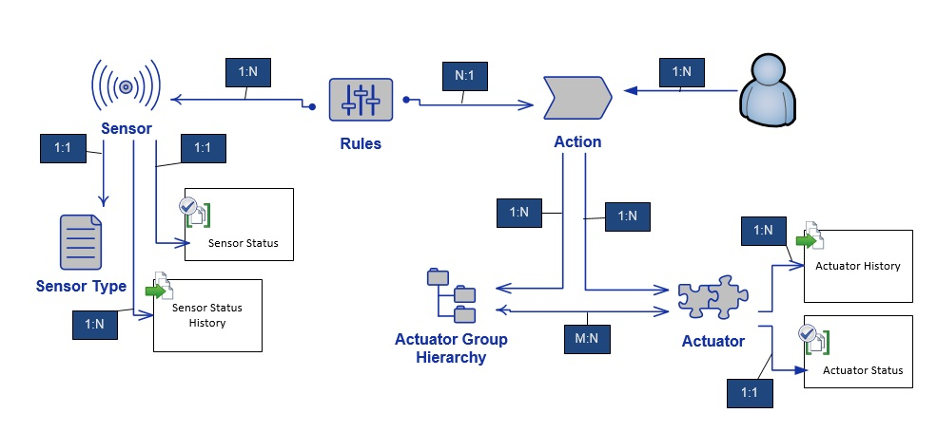

Obrázek 1 - konceptuální model

|  |  |
| --- | --- |
| **Entita** | **Popis** |
| Sensor | Nastavení každého senzoru. Jeho MQTT cesta, logická cesta, jméno |
| Sensor Status a Sensor Status History | Každý sensor bude mít aktuální stav uložen v tabulce stavů. Tato tabulka bude držet pouze aktuální stavy. Veškeré změny stavu se budou automaticky přesouvat (logovat) do historické tabulky |
| Sensor Type | Senzory budou mít různé typy. Jako například měření vzdálenosti, teploty, světla, a podobně |
| Rules | Nastavení pravidel, které se mají provádět. V tabulce bude odkaz na Senzor, rozmezí hodnot a pro rozmezí hodnot odkaz na aktivitu, která se má spustit. (například spuštění topení, když teplota dosáhne 5 stupňů Celsia) |
| Action | Nastavení akcí. Například definice toho, co znamená akce „Rozsviť světlo č1”, nebo “sepni topení T2”. Akce má své jméno, odkaz na aktuátor, nebo skupinu aktuátorů a definovanou zprávu, kterou má poslat. |
| User (Request a Request history) | Uživatel bude mít možnost spustit akce ručně. K tomu bude sloužit speciální tabulka, která bude udržovat aktuální požadavky na volání akcí. Provedené akce budou odlišené změnou stavu a budou se uchovávat v jiné tabulce. |
| Actuator (a Actuator history) | Actuátor je jednotka provádějící určitou akci. Takováto jednotka bude mít svou MQTT adresu, bude mít své jméno a stav. Změny stavu a důvody pro změny stavu se budou zaznamenávat do historické tabulky |
| Actuator Group Hierarchy | Aktuátory je možné spojovat do skupin. Tyto skupiny pak budou ovladatelné hromadně.  Pomocí hierarchie půjde například jedním signálem vypnou, či zapnout světla na zahradě, světla v celém domě, nebo všechna světla najednou. |

## Logický model

V této kapitole je detailněji rozpracovaný základní konceptuální model. Základní entity zůstávají, přibývají k nim základní atributy, historické tabulky a vztahy.

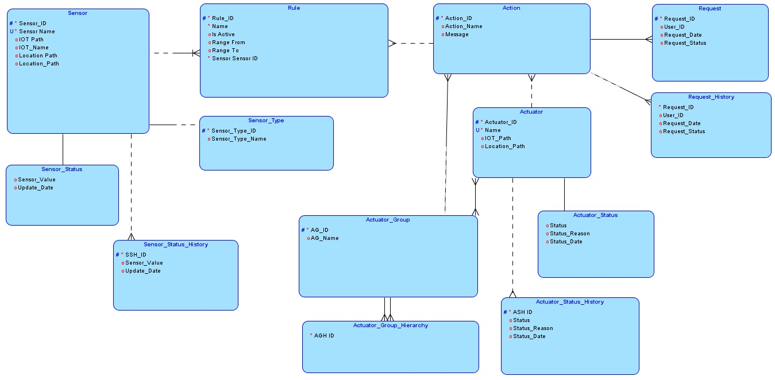

## Fyzický model

V této kapitole je detailněji rozpracovaný fyzický model. Jednotlivé entity jsou databázové tabulky, jednotlivé sloupečky (atributy) již obsahují datové typy.

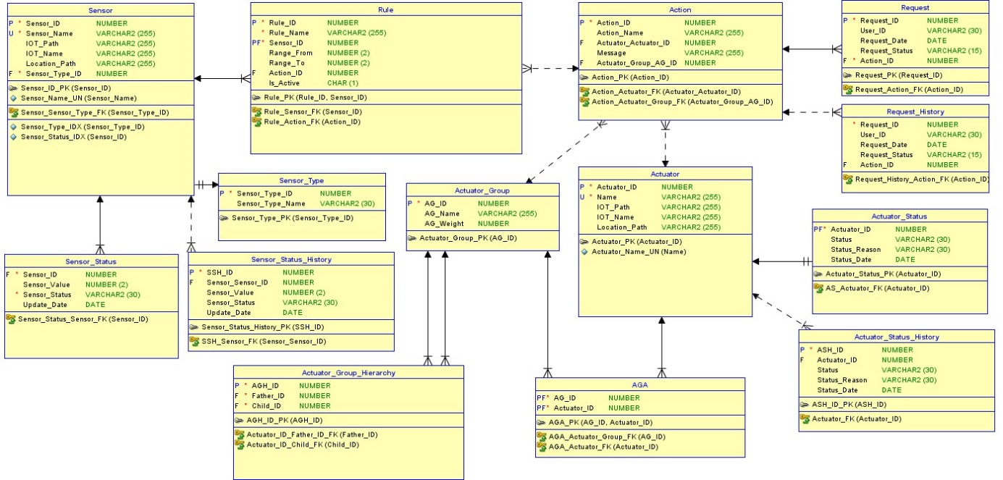

## Další zdroje

V této kapitole jsou obsaženy skripty pro vytvoření DB modelu v Oracle DB, včetně vzorových dotazů.

|  |  |
| --- | --- |
| DDL příkazy pro vytvoření DB tabulek (Oracle DB) |  |
| Testovací data |  |
| Testovací selekty |  |
| Návrh optimalizace |  |